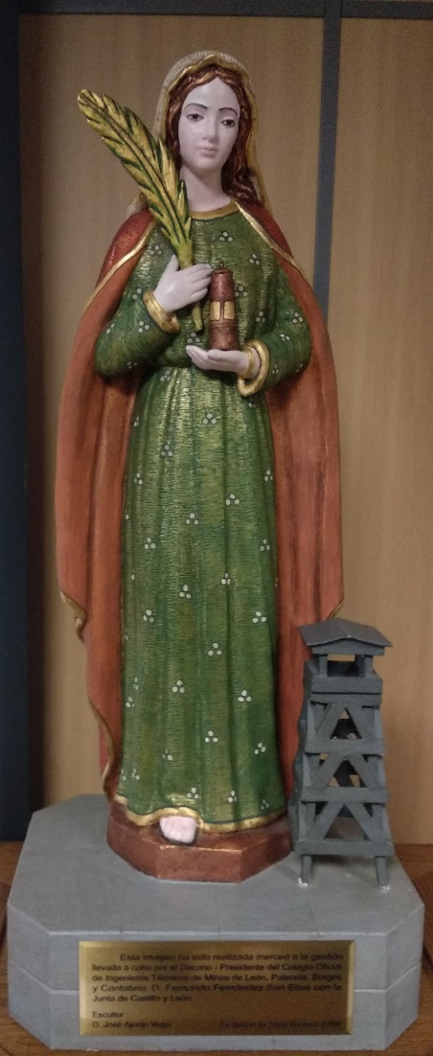 | 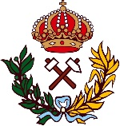  Colegio Oficial de Ingenieros  Técnicos de Minas  y Grados en Minas y Energía  Castilla y León (Norte)  y  Cantabria  El Decano, la Junta de Gobierno y  el personal del Colegio  le desea  FELIZ  SANTA BARBARA  2024.

